Муниципальное бюджетное общеобразовательное учреждение
«Почтовская средняя образовательная школа»
Бахчисарайского района Республики Крым

Проект
«Моя малая Родина.
Прошлое, настоящее и будущее храма Покрова Пресвятой Богородицы
в пос. Почтовое»

Руководитель проекта:
Семенчук Нина Ивановна

п. Почтовое, 2019 г.
Оглавление

1. Введение.
2. Основная часть:
2.1. Бахчисарайское благочиние. Историческая справка.
2.2. Отец Димитрий об истории создания храма в пос. Почтовое.
2.3. Храм Покрова Пресвятой Богородицы в пос. Почтовое в настоящее время:
-о прихожанах нашего храма;
-воскресная школа при храме;
-сотрудничество Почтовской школы с храмом Покрова Пресвятой Богородицы.
2.4. Храм Покрова Пресвятой Богородицы в будущем.
3.Заключение.
4.Библиографический список.
5.Приложение.

1. Введение

Возрождаются храмы святые,
И на солнце блестят купола.
Крым! Ведь это частица России!
Это наша родная земля.

Без прошлого нет будущего. Изучив множество источников, мы пришли к выводу, что для возрождения духовности подрастающего поколения необходимо, чтобы дети лучше знали историю своего народа. Уважение к памятникам старины, бережное отношение к вере своих предков – одна из сторон нравственной характеристики человека. Она позволяет молодому поколению ощущать себя наследниками прошлого и сознавать свою ответственность перед будущим.
Крымская земля полна бесценными памятниками культуры и истории, без чего бы оборвалась нить, связывающая поколения воедино. Для нас сохранили предки многое, и важно эту нить не оборвать, протянув ее в будущее.
В последнее время возрождаются исчезнувшие храмы. А сколько их ещё осталось в глубине веков и памяти?
Необходимо собрать и сохранить то немногое, что осталось от наших святынь, нёсших спасение и надежду, возродить их. Постараться понять, какова их роль в жизни людей? Кто принимал участие в возрождении храмов?
Сегодня люди разных возрастов и профессий тянутся к живому роднику духовности и нравственности, потому в настоящее время в Крыму возрождаются старые и возводятся новые православные храмы.

Актуальность проекта в том, что он призывает
- сохранять наследие предков, их православные традиции;
- помнить и знать православную историю своей малой родины;
- облагораживать родные места, вносить посильный вклад в дело возрождения храма Покрова Пресвятой Богородицы в пос. Почтовое.

Цель проекта:
- как можно больше узнать о православных святынях Бахчисарайского благочиния; об истории создания храма в пос. Почтовое; о людях, которые создавали наш храм;
- собранный материал передать в храм;
- создать коллективный макет храма Покрова Пресвятой Богородицы в будущем в подарок прихожанам нашего храма.

Задачи проекта:
- познакомиться с памятниками православной культуры в Бахчисарайском районе;
- воспитывать в себе уважительное отношение к православным традициям, православным святыням, любовь к своей малой родине;
- учиться чувствовать, ценить и беречь красоту окружающего мира;
- вести просветительскую работу по ознакомлению с православной историей своей малой родины и православными традициями своего народа среди одноклассников, учеников нашей школы, друзей, родителей, населения.

Объект исследования: храм Покрова Пресвятой Богородицы в пос. Почтовое.
Предмет исследования: история возрождения храма Покрова Пресвятой Богородицы в пос. Почтовое.
Гипотеза: Мы предполагаем, что возрождение храма в посёлке- не дань моде, а духовная потребность населения, это жизнь поселка и возрождение души.

Сроки реализации проекта: декабрь-январь

План реализации проекта:
Проект реализуется в 3 этапа

1 этап подготовительный-начало декабря
- составление плана работы;
- обсуждение содержания проекта.

2 этап основной-декабрь
- сбор информации об истории создания храма в пос. Почтовое;
- систематизация собранного материала по разделам;
- подбор иллюстративного материала (фотографии, рисунки.

3 этап заключительный-январь
- оформление презентации;
- творческий отчёт в классе;
- подведение итогов.

Методы исследования: наблюдение, изучение специальной литературы; сбор, систематизация и обобщение материала по теме; подборка фотографий, рисование и отбор рисунков.

Практическая значимость: материалы данной работы могут быть использованы при проведении уроков «Крымоведение», на занятиях внеурочной деятельности «Основы православной культуры Крыма».

Тип проекта: творческий.

По количеству участников: групповой.

По виду конечного продукта: компьютерная презентация.
2. Основная часть
2.1.Бахчисарайское благочиние располагается на живописнейшей территории, где в древности существовали Готская епархия (свт. Иоанн Готский), и государство Феодоро (Мангуп). В горах и ущельях во множестве располагались монастыри и скиты.
29 августа 1992 г. в день празднования иконы Божией Матери Феодоровской, по благословению Архиепископа Симферопольского и Крымского Лазаря было организованно Бахчисарайское благочиние.
Начинать предстояло почти с нуля. Все храмы, существовавшие до революции, были разрушены или в лучшем случае превращены в склады и клубы. Успенский монастырь лежал в руинах. На весь район был всего один (!) храм в Бахчисарае в честь святого Николая чудотворца в приспособленном помещении. На сегодня Бахчисарайское благочиние украшают 30 храмов, из них, 2 типовых и 28 реконструированных. Также возрождаются 4 монастыря и 2 скита.
По благословению Митрополита Симферопольского и Крымского Лазаря, Благочинным Бахчисарайского округа назначен протоиерей Петр Чайковский.
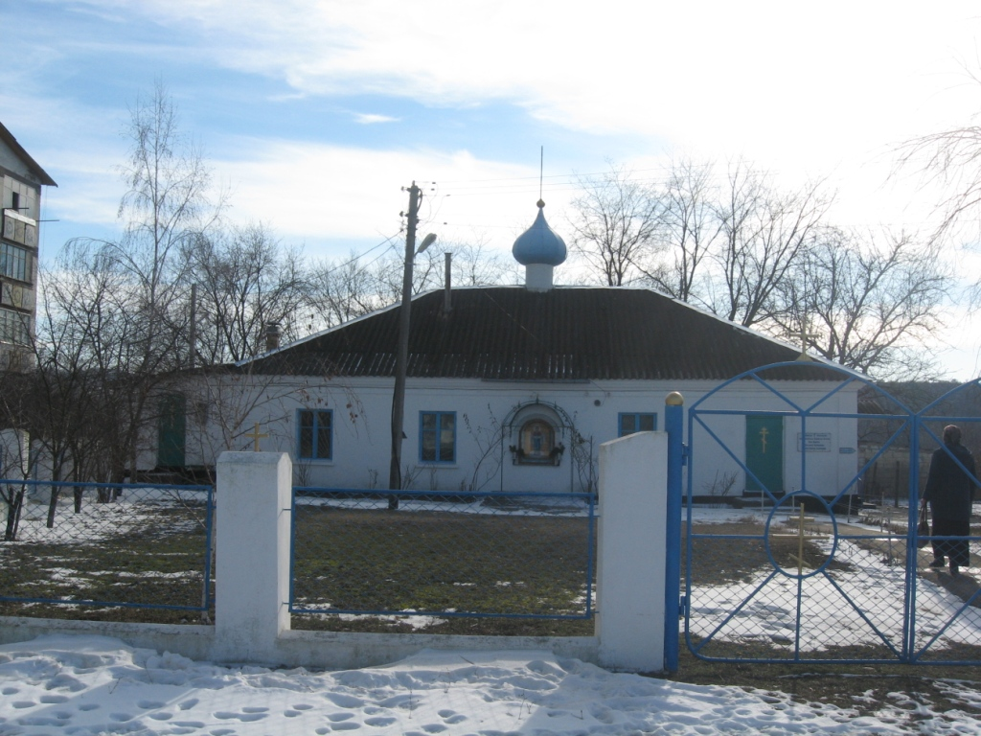
Одним из храмов Бахчисарайского благочиния является храм Покрова Пресвятой Богородицы в пос. Почтовое. Об истории храма, его нелегкой судьбе; о людях, благодаря которым возрождается наш храм, этот рассказ.
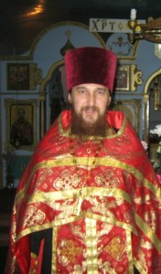
2.2.О.Димитрий (Шишкин) –настоятель храма
Покрова Пресвятой Богородицы поделился с нами материалами об истории нашего прихода. Вот о чем мы узнали из его рассказа.
Когда впервые в Почтовом был построен православный храм, доподлинно неизвестно. В «Справочной книжке о приходах и храмах Таврической епархии…» епископа Гермогена 1887 года, жители Альмы (так называлось тогда селение вокруг нынешней железнодорожной станции) упоминаются среди прихожан церкви св. Пантелеймона в Балта- Чокраке (село Алёшино).

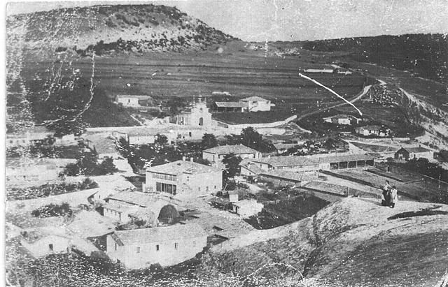

Балта-Чокрак (Алёшино). Вдали храм св. Пантелеймона, прихожанами которого были и жители Альмы (п.Почтовое).

По всей видимости, храм в Почтовом был построен позже, но общая для всех православных церквей Бахчисарайского района участь не минула и его. После революции 1917 года все храмы были разрушены или, в лучшем случае, превращены в склады и клубы. Успенский монастырь лежал в руинах. На весь район к 80-м годам прошлого века остался всего один рам в Бахчисарае в честь св. Николая чудотворца в приспособленном помещении. Церковь в Почтовом разрушили в 1938 году. Правда, службы какое-то время

ещё шли, так как священник Леонид (Дунаев) продолжал служить в маленькой домовой церкви, которая в 1964 году была закрыта. Поселковый совет приспособил здание под свои нужды. Священник Леонид (Дунаев) умер в 1978 году. Всякое напоминание о православном прошлом Почтового исчезло на несколько десятилетий.
Возрождение приходской жизни началось только в начале 90-х годов. Жительница Почтового Королёва Нина Михайловна, учившаяся тогда на регентских курсах при Симферопольской семинарии, задалась вопросом – а можно ли открыть храм в нашем посёлке?
Выяснилось, что это очень долгий процесс. Сначала нужно было зарегистрировать общину и создать приходской совет. Свидетельство о регистрации общины было получено 1 октября 1991года, а первое собрание прошло прямо на улице, в парке около Альминского водохранилища. Людей собралось немного, а председателем приходского совета выбрали Марию Михайловну Фурсову. И хотя ещё не было ни постоянно действующей церкви, ни священника, именно с этого времени православная жизнь в поселке возродилась.
Но трудностей было много. Буквально по копейкам собирали средства на возведение храма. Земля под церковь была выделена около дороги, в хорошем месте. Но постоянно возникали какие-то проволочки и препятствия: то не готов проект, то не хватает денег. И, к сожалению, храм на том самом, уже освященном митрополитом Симферопольским и Крымским Лазарем, участке земли до сих пор так и не построен. В Почтовое приглашали священников, которые проводили службы в различных помещениях. Наконец, удалось добиться разрешения об использовании зала в Школе искусств (музыкальной школе). И здесь весной 1995 года удалось отслужить первую за 40 лет Пасху в Почтовом. Службу возглавил отец Сергий (в последствии иеромонах Савватий). В том же году отслужили Троицу, а 1 октября школа временно передала под храм танцевальный зал, и 5-6 января впервые отслужили рождественскую службу. Кстати, при подготовке к первой Пасхе очень помог Бахчисарайский Свято-Успенский монастырь и огромную роль сыграли прихожане из Нововасильевки, особенно р.Б. Олимпиада, которую все в шутку звали Олимпиада-просфорница за её незлобивый характер и замечательные просфоры, что она выпекала.
В 1995 году удалось открыть воскресную школу, под которую использовали бывший поселковый кинозал. Ею руководила Нина Михайловна Королева. Здесь учили чтецов и пономарей, знакомили взрослых и детей с азами христианской жизни, вместе с Ниной Михайловной готовили выступления детей перед прихожанами. Музыкальное оформление этих праздников готовила Ирина Валентиновна Шайко, наша учительница по музыке. Именно в этом помещении и располагается теперь нынешний храм
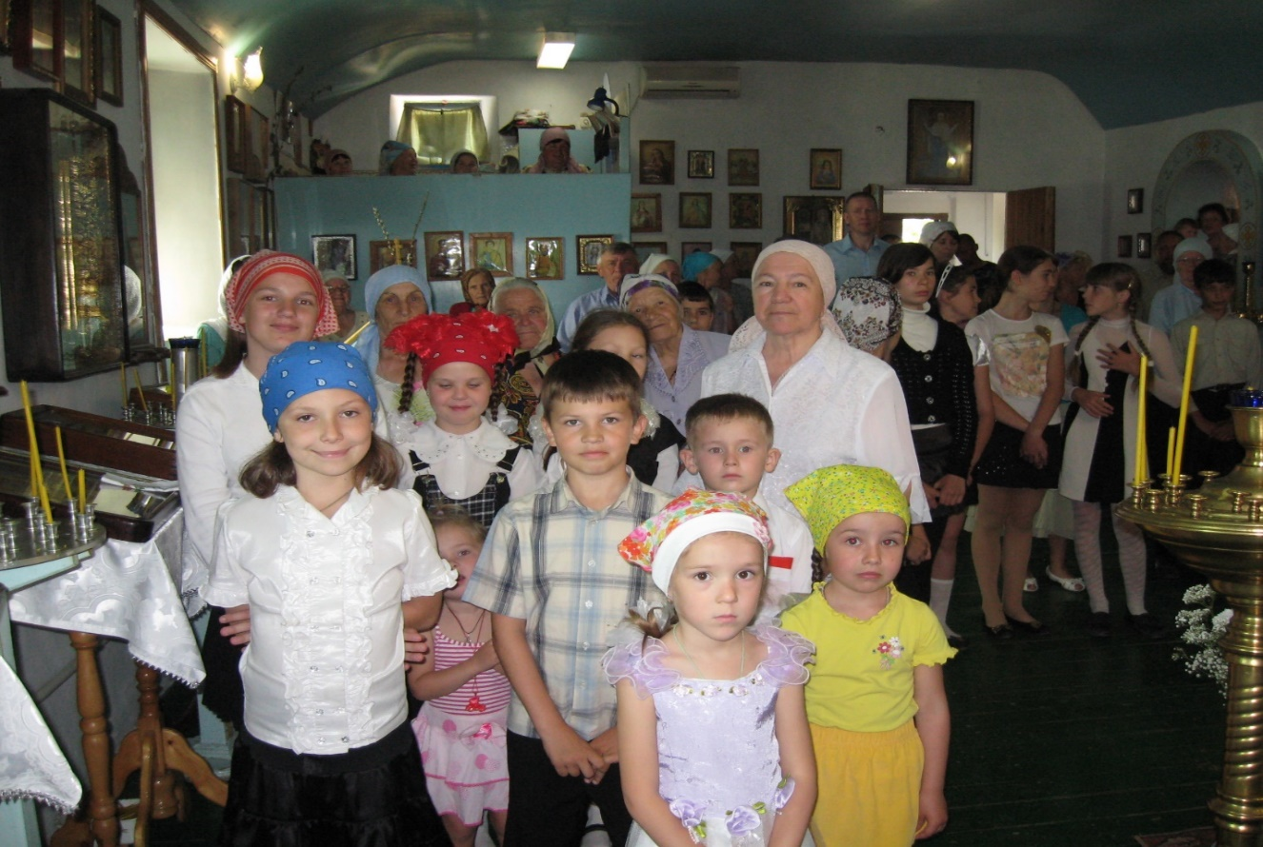
Покрова Пресвятой Богородицы. Настоятелем этого храма был протоиерей Виктор Бойко, через несколько лет его сменил протоиерей Павел Рязанов. С 2012 года настоятелем храма стал священник Дмитрий Шишкин, Такова скромная история храма Покрова Пресвятой Богородицы.
Нина Михайловна Королёва с ребятами из Воскресной школы в храме.

2.3.Трудами прихожан наш храм благо украшается. В храме много икон, подаренных прихожанами. На прихрамовой территории посажены кусты роз, разбиты клумбы. На них летом и осенью красуются георгины, портулак, астры, жарким огнем горят чернобривцы. Вдоль дорожки ровными рядами разрослись ирисы, нарциссы и тюльпаны. Они радуют прихожан своим цветением на Светлую Пасху. А всю эту красоту у храма создают две прихожанки-Лидия Колесникова и Лариса Подъячая. В храме регентом хора работает бывшая ученица нашей учительницы Нины Ивановны Семенчук Беляева Наталья. За свои усердные труды на благо церкви они были награждены грамотами Митрополита Симферопольского и Крымского Лазаря. Прихожанки нашего храма – наши учителя Нина Ивановна Семенчук и Ирина Валентиновна Шайко награждены Грамотами Благочинного Петра Чайковского за усердные труды во славу церкви.
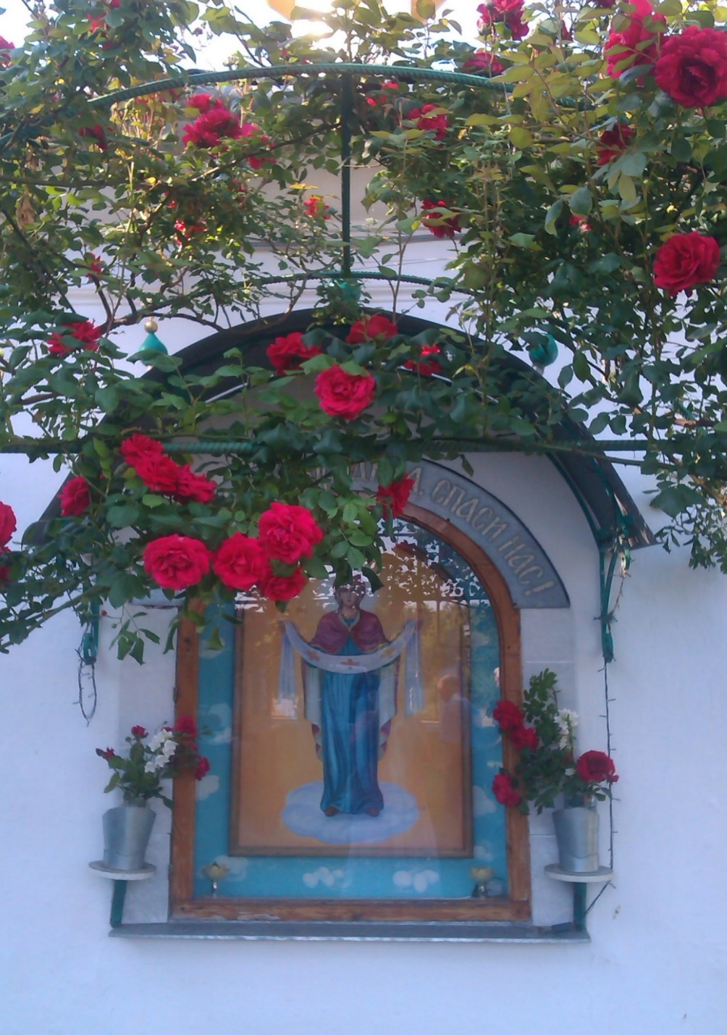

При храме работает Воскресная школа. Руководит ею педагог Татьяна Алексеевна Булгакова. Глубоко верующий человек, спешащий делать добро, прививающий детям любовь к Богу. Дети нашего посёлка с удовольствием и большим интересом посещают Воскресную школу. Татьяна Алексеевна на своих уроках знакомит детей с молитвами, рассказывает об Иисусе Христе-сыне Божием, о Его трудном жизненном пути, о чудесах Господних, о житие святых, о православной вере русского народа, о чудотворных иконах. Ребята вместе с отцом Димитрием, Татьяной Алексеевной и родителями ходят в походы, посещают святые места в Крыму. Они побывали на Мангупе в Никольском пещерном монастыре; в монастыре святого Лазаря, в горах близ села Скалистое; любовались бисерным храмом в ските Анастасии Узорешительницы, не единожды побывали и в Свято-Успенском монастыре, возрожденном и процветающем, видели необыкновенные красоты нашей малой родины в разных местах родного Бахчисарайского района. Вместе с Татьяной Алексеевной ребята готовят небольшие выступления для своих родителей и прихожан, делают к праздникам поделки, участвуют в акции «Белый цветок», традиционно готовят выступление к Троице и дню памяти святых Петра и Февронии, православных покровителей семьи. Несколько лет назад в нашем храме побывала Чудотворная икона св. Петра и Февронии Муромских. Это очень важное событие для нашего храма. Ученики Воскресной школы посетили Музей Святителя Луки при Свято-Троицком монастыре и выставку детских поделок в краеведческом музее города Симферополя «От святого Николая до Крещения Господня». Количество учеников в школе растёт. Постоянные ученики Воскресной школы приводят в школу своих друзей, младших братьев и сестер.
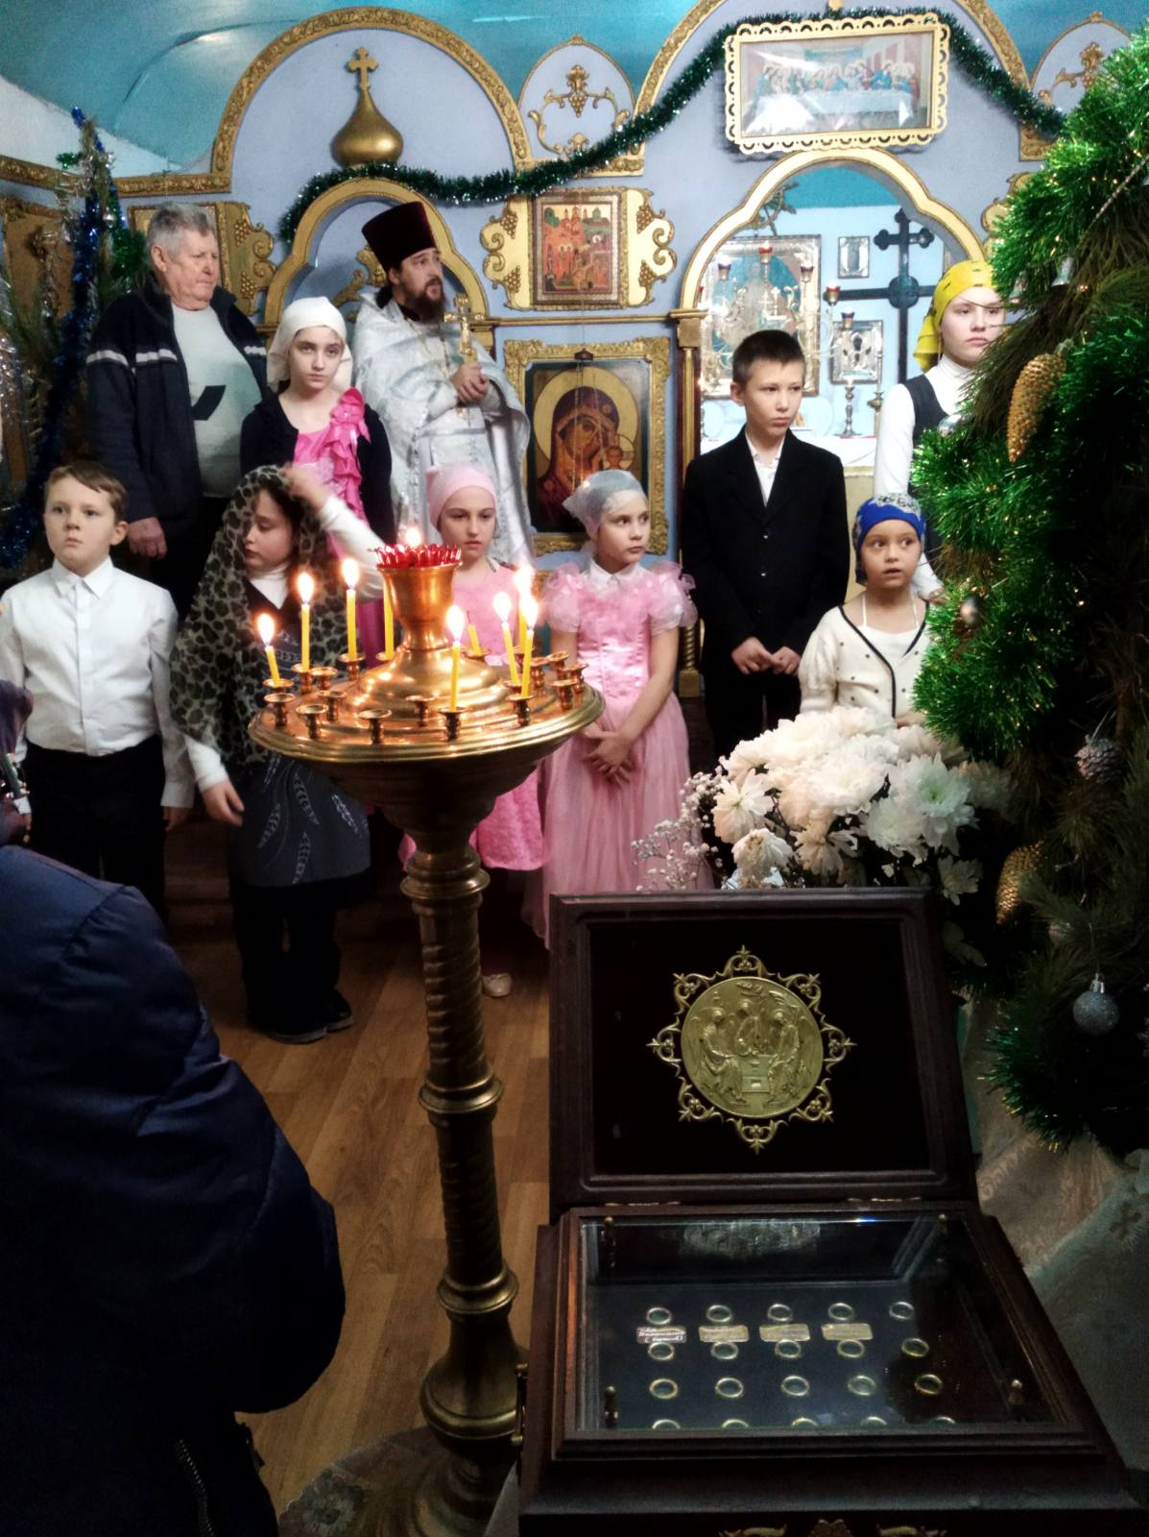
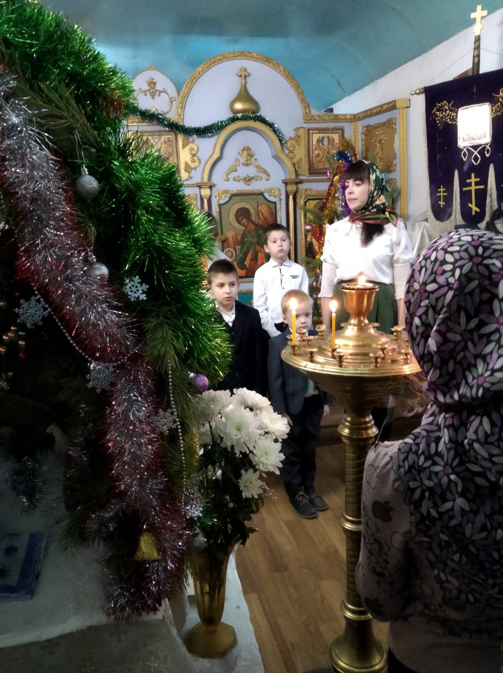

С Рождеством Христовым! Поздравление от Воскресной школы.
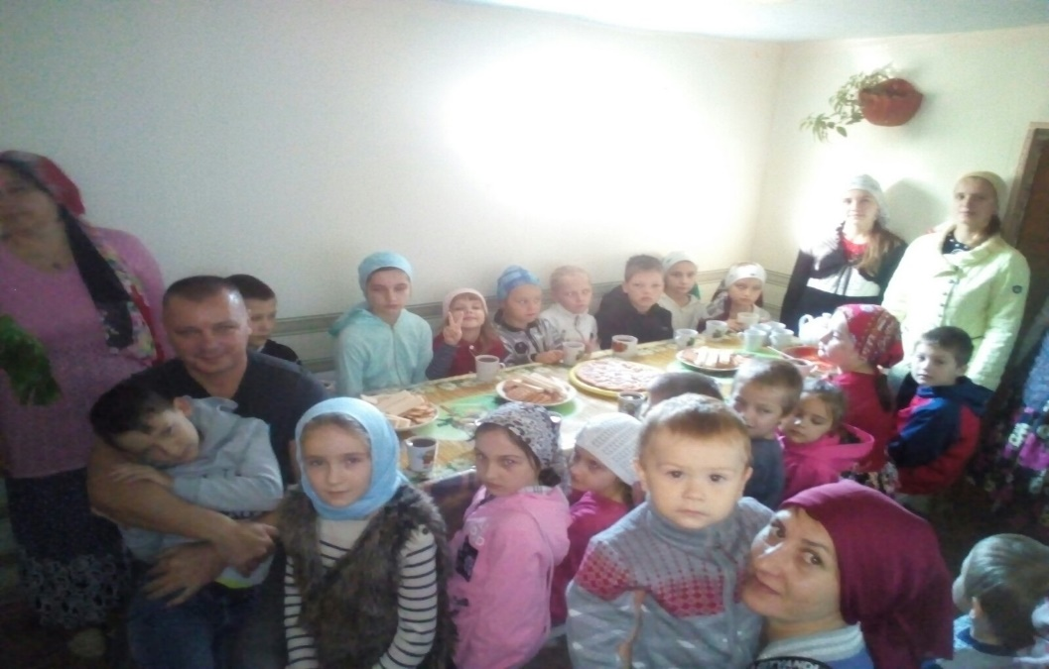

После Святого Причастия – сладкий стол.
С Рождеством Христовым! Выступление учеников Воскресной школы перед родителями и прихожанами.

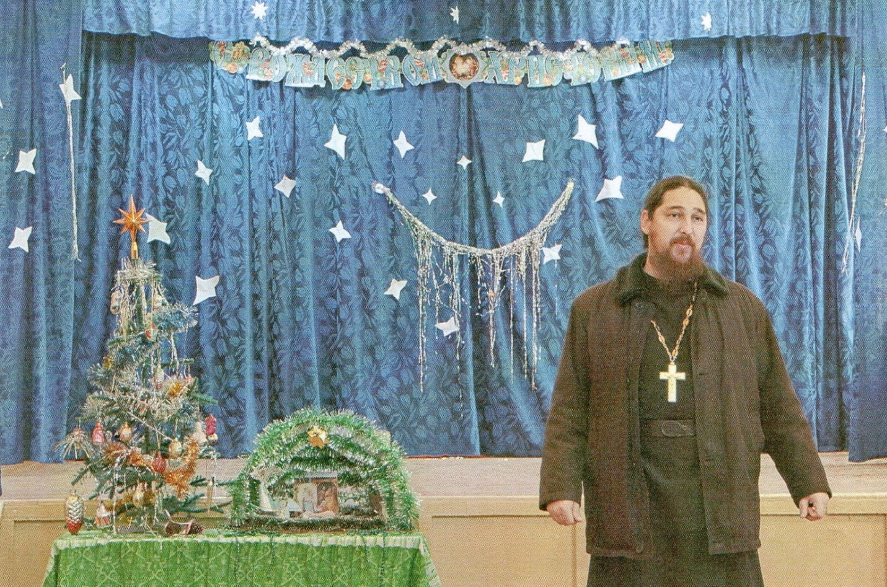
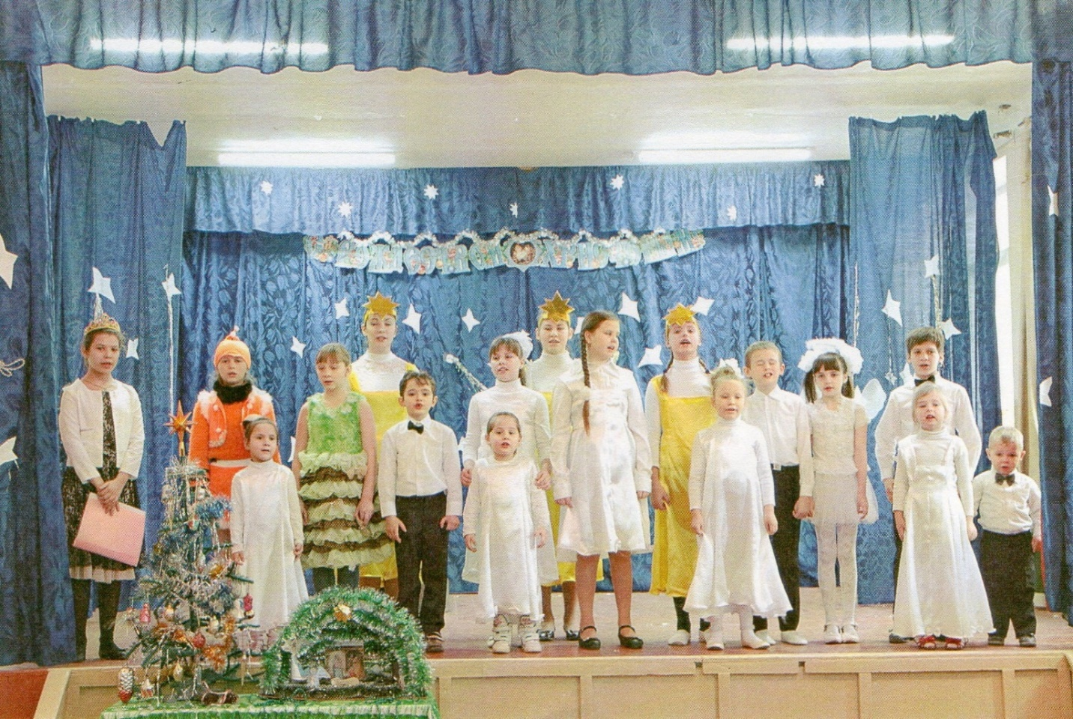

Рождество в Воскресной школе.

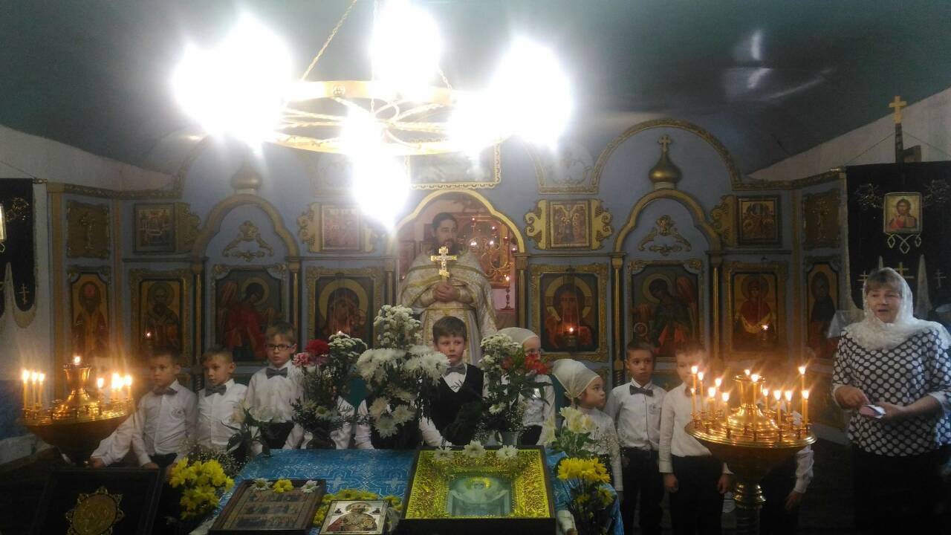
Поздравление с праздником Покрова Пресвятой Богородицы
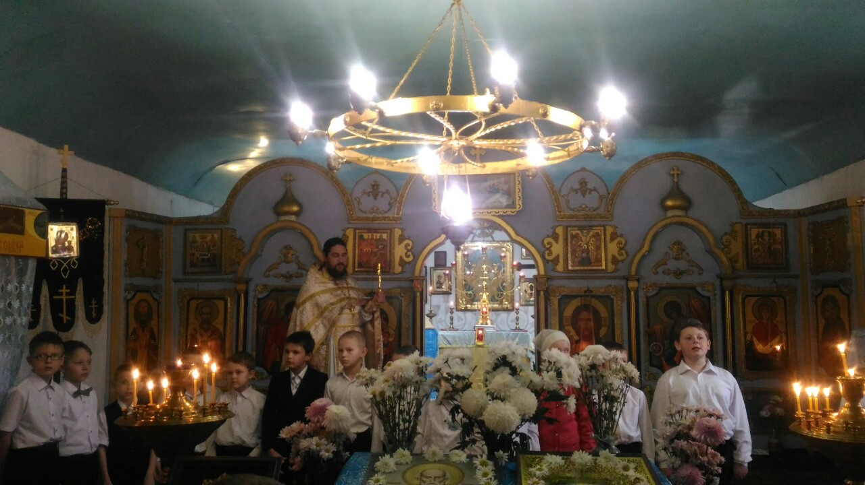
Между храмом, воскресной школой и нашей Почтовской школой установились отношения соработничества. У нас в школе часто бывает в гостях отец Димитрий. Он присутствует на торжественных линейках в честь начала и окончания учебного года. Батюшка приходит поздравить школьников с православными праздниками. По сложившейся традиции вот уже несколько лет ребята нашего класса поздравляют прихожан с престольным праздником Покрова Пресвятой Богородицы, с днем Святого Николая. Готовят к этим дням праздничное выступление в храме. Прихожане очень рады каждому нашему приходу в храм, они самые благодарные наши слушатели.
Мы вместе с нашей учительницей Ниной Ивановной Семенчук приглашаем отца Димитрия на наши школьные праздники, посвященные Дню Святого Николая, Рождеству Христову, Светлой Пасхе. Вместе с ним приходят прихожане нашего храма и члены клуба «Ветеран». Также отец Димитрий посещает школьную выставку «Рождественская ёлочка», участвует в акции «Белый цветок», открывает Масленичную ярмарку, средства от которой идут на оказание помощи детям-инвалидам.
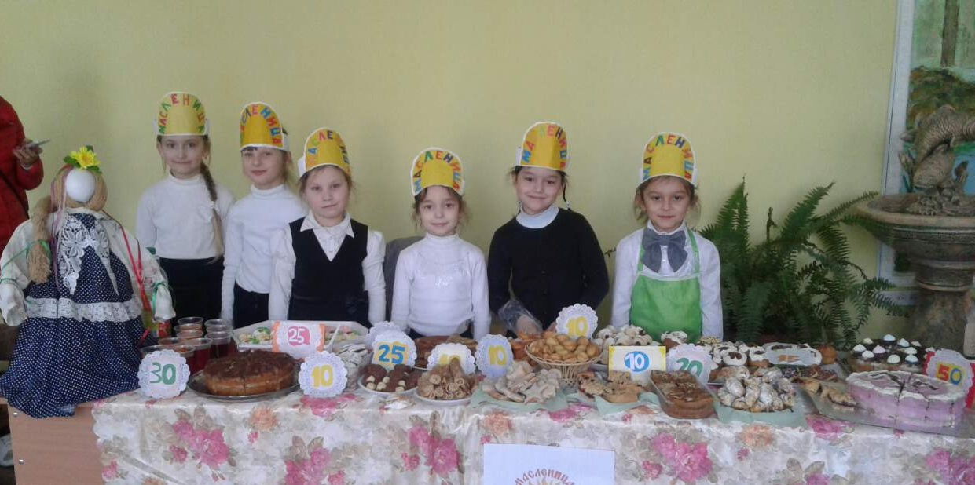
Благотворительная ярмарка «Масленица- 2019»

Пасхальный утренник в школе «Христос воскресе!»
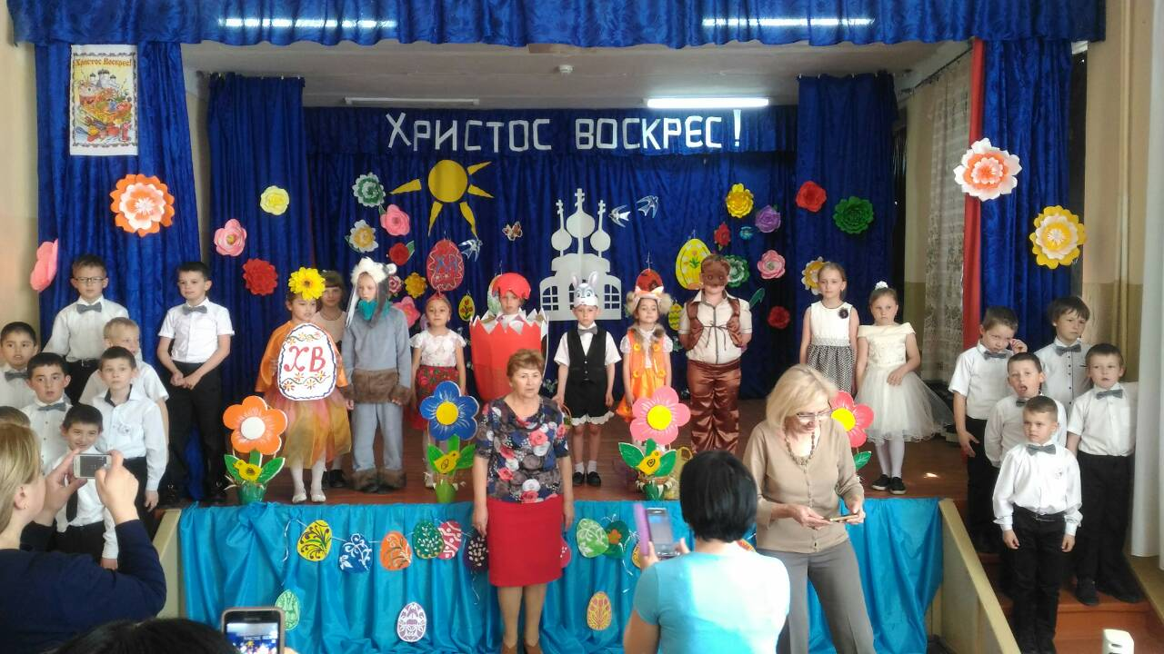
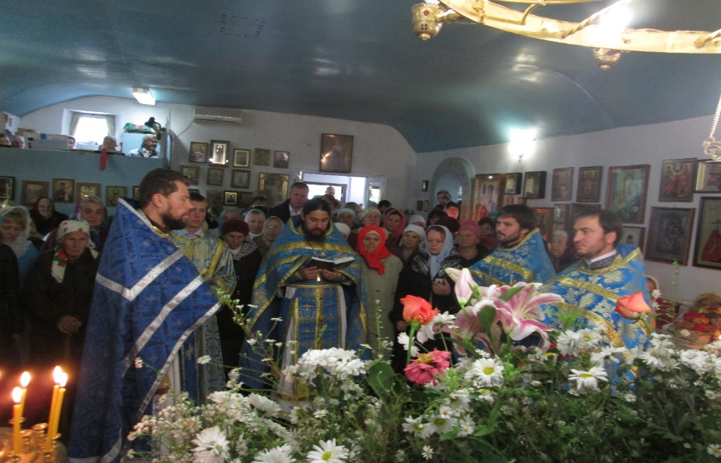
Праздничная служба на престольный праздник.
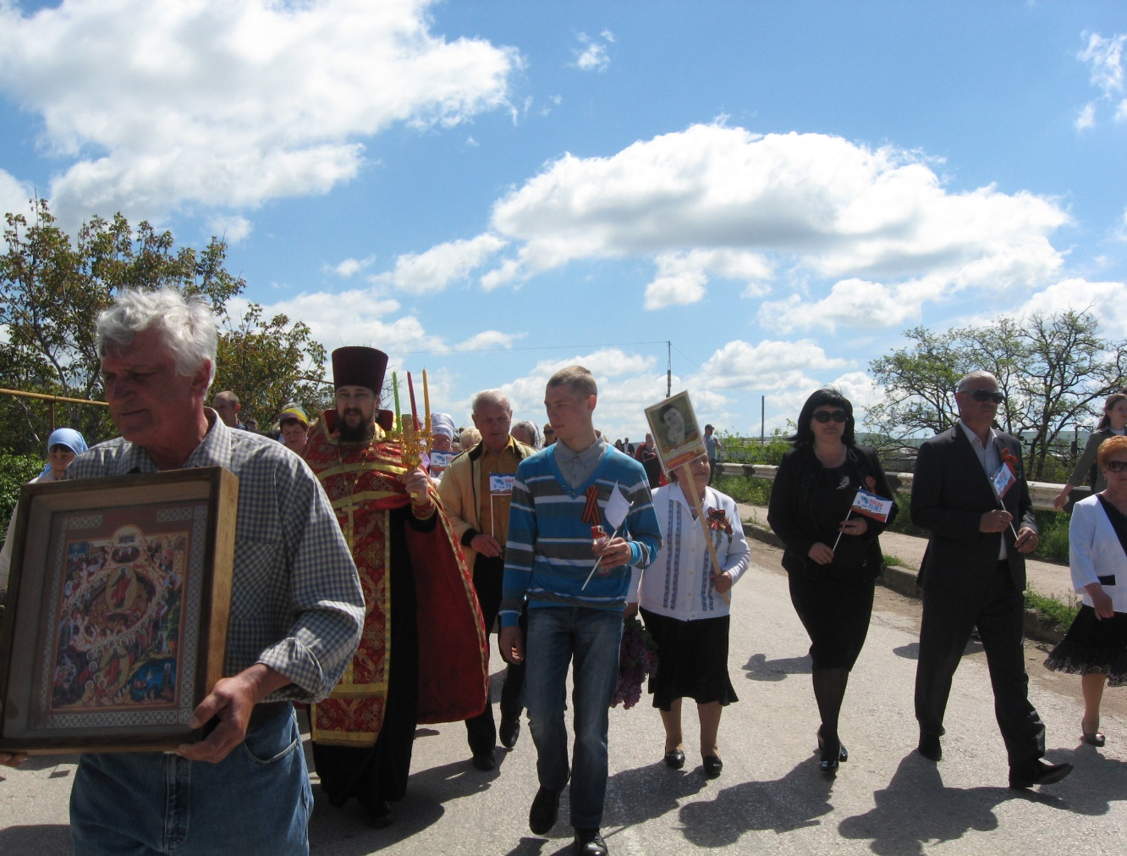
Крестный ход на 9 Мая.
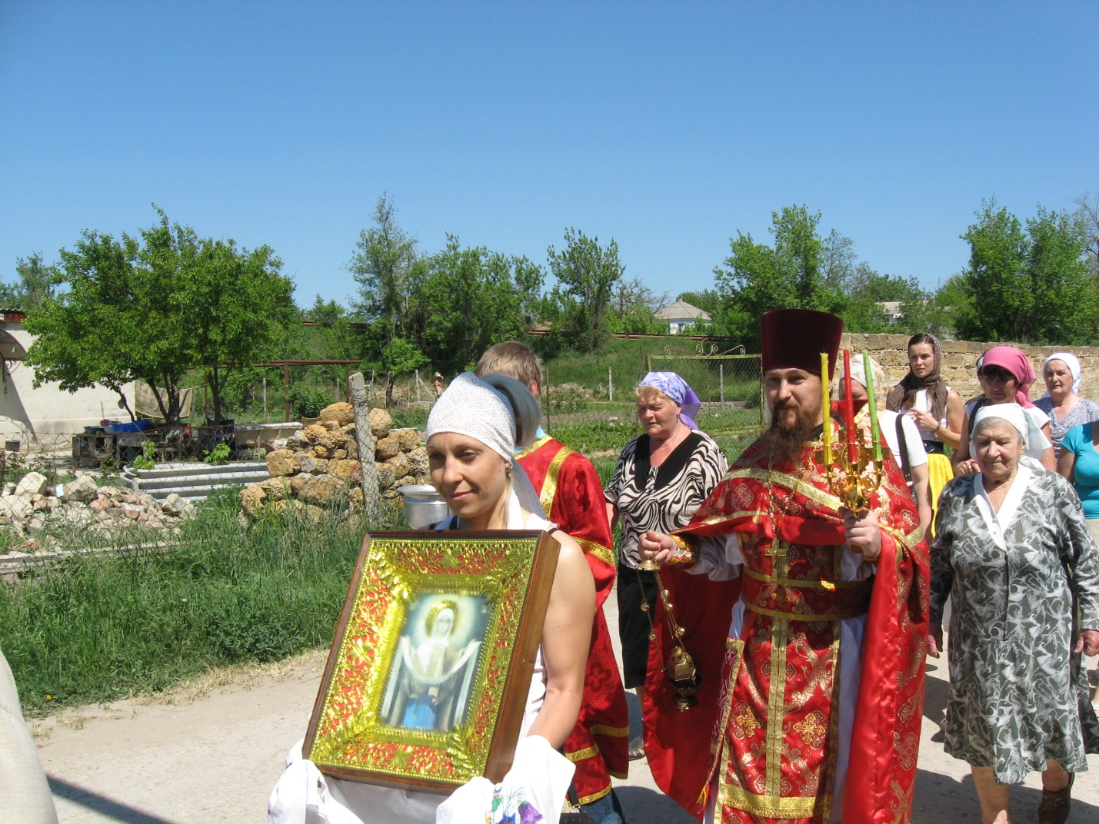
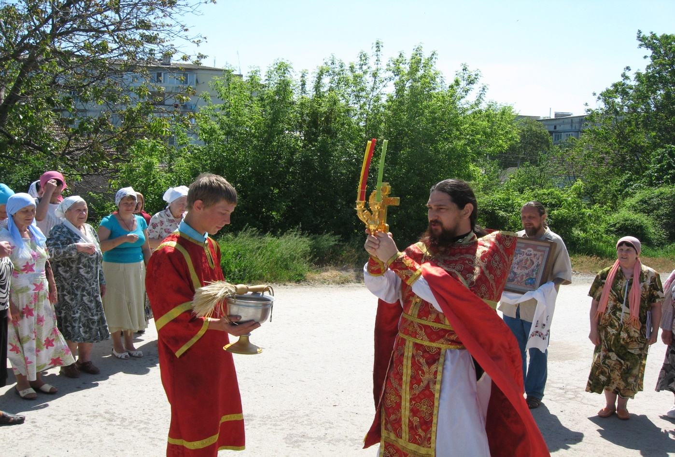
Крестный ход на светлой седмице .
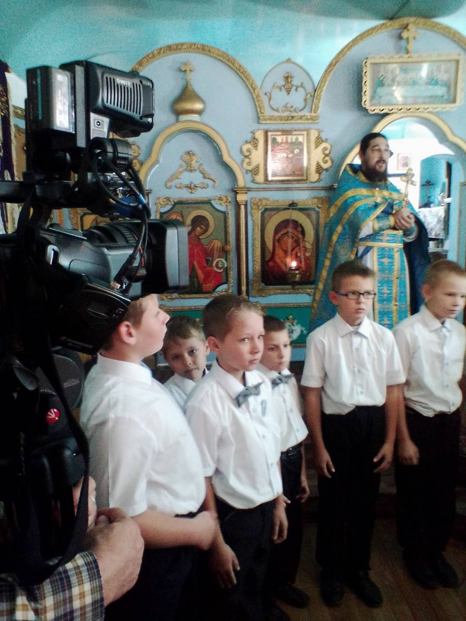
Праздничную службу в нашем храме снимало крымское телевидение.

2.3. Прекрасного храма второе рожденье
От участи прошлой его упаси.
Пусть символом станет твоё возрожденье
Величия, мудрости нашей Руси!
В. Бурыкин

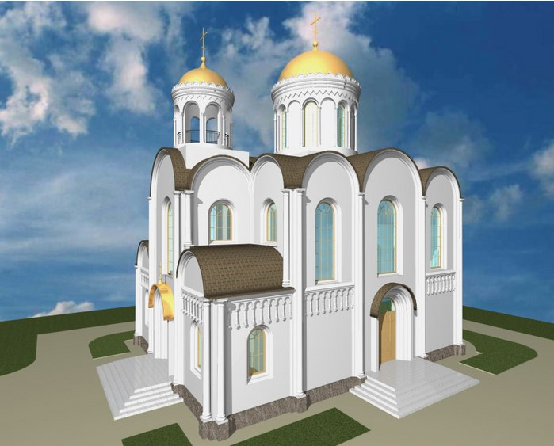
Таким будет храм Покрова Пресвятой Богородицы в нашем посёлке в недалеком будущем.

3. Заключение
- Храм на Руси является главным хранителем православной культуры, поэтому так важно сохранять и возрождать храмы на русской земле.
- Храмы на Руси всегда были сокровищницей святынь народа, и мы должны помнить об этом и гордиться ими.
- Сейчас, когда люди вновь обращаются к Богу, понимаешь, как важно, что есть храмы, церкви, монастыри.
- Мы захотели сделать свой маленький вклад в дело возрождения нашего храма Покрова Пресвятой Богородицы. Мы очень хотим увидеть наш храм таким, каким он существует в проекте. Мы считаем: чем больше людей будет знать о трудной судьбе возрождения храма, тем больше вероятности, что храм Покрова Пресвятой Богородицы будет построен в ближайшее время. Бог в помощь всем, кто болеет душой за возрождение наших святынь.
- Работа в проекте нам очень понравилась. Мы узнали много нового, познакомились с историей возрождения храма в нашем поселке, беседовали со священником отцом Димитрием, фотографировали, отбирали фотографии для проекта, провели Рождественский утренник в школе, в ходе работы познакомились с интересными людьми. Считаем, что поставленных целей добились, задачи выполнили.

4. Библиографический список

1. Архив фотографий храма Покрова Пресвятой Богородицы и нашего класса.
2. Crimea-eparhia. u

3. «Негасимый свет». Очерки и рассказы. Протоиерей Дмитрий Шишкин. Издательство Сретенского монастыря, Москва, 2018г.

4. «Справочная книжка о приходах и храмах Таврической епархии…» епископ Гермоген, 1887 г.

5.Приложение

Я рисую церковь Божью,
На ковчег она похожа.
Церковь в виде корабля,
Только море-вся земля.
